Муниципальное бюджетное образовательное учреждение
«Карпогорская средняя школа №118»
муниципального образования
“Пинежский муниципальный район”

Поэтический вечер, посвященный 75-летней годовщине Победы в Великой Отечественной войне, «Мы помним»
(Номинация «Мероприятие»)

Разработала:
Никифорова Татьяна Леонидовна,
учитель русского языка и литературы
первой квалификационной категории
МБОУ «Карпогорская СШ № 118»

с. Карпогоры
2020
Пояснительная записка
Сценарий поэтического вечера «Мы помним» направлен на совершенствование духовно-нравственного и патриотического воспитания учащихся. Актуальность и значимость данного мероприятия заключается в том, что с каждым прожитым днём всё дальше отдаляемся мы от тех исторических событий. Всё меньше остаётся в живых солдат и тружеников, ковавших победу в тылу. Но эти 75 лет не должны заслонить для будущих поколений мужества, патриотизма и стойкости людей того героического времени
Мероприятие строится на основе слова учителя, художественного чтения стихов учащимися, музыкального сопровождения и демонстрации подборки электронных слайдов о ВОВ. Учащиеся читают стихи в костюмах в стиле военного времени: для мальчиков – военная форма, черные сапоги; для девочек – военная форма с юбкой или платья, стилизованные под моду 40-х годов 20 века, прически – косы с лентами. Сценарий рассчитан на учащихся 8-11 классов. Материал может быть использован на уроках литературы, на тематических классных часах.
Главная цель - воспитание чувства гордости за свою Родину и свой народ, чувства ответственности за будущее нашей страны.
В рамках достижения цели решаются следующие задачи:
Обучающие:
- обучать творческому восприятию лирического произведения, умению объективно оценивать исторические события, поступки отдельных людей;
- актуализировать и углубить знания учащихся о ВОВ;
- показать метапредметные связи: литература, история, музыка, кино.
Развивающие:
- развивать познавательный интерес учащихся;
- развивать навыки выразительного чтения и актерского мастерства.

Воспитывающие:
- воспитывать чувство патриотизма и гражданского самосознания; чувства гуманизма и альтруизма;
-воспитывать уважительное отношение к старшему поколению, к солдатам, участвующим в боевых действиях в настоящее время.
Оборудование: мультимедийный проектор, экран, музыкальное сопровождение, видеоматериалы (видеоролики «Минута молчания», «Все ушли на фронт», «Дети войны», «Победный май», эпизод из к/ф «Туман»), фотографии военных лет.

Поэтический вечер «Мы помним»
Ведущий 1: СЛАЙД 1 Для нас Великая Отечественная война – это не только прошлое. Ее дыхание многие чувствуют и теперь. Ведь она круто повернула всю жизнь страны, вошла в каждый дом, в каждую семью. Она поглотила в своем пламени миллионы людей, принесла народу колоссальные разрушения, страдания и горечь, которые и поныне остро тревожат народную память.
Видеоролик «Минута молчания»

Ведущий 2: Всё дальше вглубь времён уходят события Великой Отечественной войны, и потому наша с вами задача – сохранить в памяти и в сердцах историю своей страны, своего народа. А поможет нам в этом – слово - самое простое слово, написанное о войне. Именно оно, спустя 75 лет, так дорого нам, как свидетельство нравственного подвига советских людей, их самоотверженности и героизма, мужества и отваги в борьбе с фашистскими захватчиками.
Ведущий 1: Когда мы листаем страницы книг, перед нами вновь проходят дни и года, обагрённые человеческой кровью и орошённые слезами. Давайте же обратимся к истории, вспомним стихи, написанные поэтами военных и послевоенных лет. И сегодня наш поэтический вечер мы хотим посвятить тем, кто остался в земле навсегда и кто живет сейчас рядом с нами, тем, кто подарил нам мир.
Ну что же, друзья, открываем поэтический вечер «Мы помним».
Ведущий 2: 22 июня 1941 года. Кто не помнит этой даты? Она вошла в жизнь нашего народа ненавистным воем вражеских бомб, разрушенными селами и городами, миллионами убитых на фронтах, угнанных в рабство, замученных в лагерях смерти. Война оставила след почти в каждой семье. 27 миллионов своих сыновей и дочерей не досчиталась наша страна. Они не пощадили своей жизни ради нашей победы.
Ведущий 1: Разрушено 1710 городов и поселков, свыше 70 тысяч сел и деревень. Взорвано около 32 тысяч промышленных предприятий, 65 тысяч километров железнодорожных путей. Уничтожено то, что было создано трудом нашего народа. Выведены из строя заводы, фабрики, затоплены шахты, истоптаны плодородные нивы.
Ведущий 2: Тяжелую войну вынес на своих плечах наш народ. Он проливал кровь, голодал, отдавал фронту последнее. Война оставила свой след почти в каждой семье. Около 27 миллионов сыновей и дочерей не досчиталась наша страна Они не пощадили своей жизни ради нашей свободы. Если память каждого из них почтить минутой молчания, то потребовалось бы более 38 лет.
Ведущий 1: Весь наш народ поднялся на борьбу с немецко-фашистскими захватчиками: в военкоматы выстраивались очереди, на фронт уходили прямо со школьной скамьи. Поток добровольцев не иссякал всю войну.
Видеоролик «Все ушли на фронт»

СЛАЙД 2 «Ученик читает стихотворение Юрия Соловьёва "Рвёт мне душу соседа гармошка..." (Приложение 1)

Ведущий 1: Насмерть стоял на рубежах нашей Родины солдат России! Вёз хлеб в блокадный Ленинград, погибал, спасая миллионы жизней. Он принёс свободу узникам Освенцима, Дахау, Бухенвальда, Майданека…

Ведущий 2: СЛАЙД 3 В рядах тех, кто приближал Победу, были наши ровесники. Юные «сыны полков», партизаны, подпольщики…Леня Голиков, Валя Котик, Марат Казей, Зина Портнова, им было 12, 13, 15 лет. За мужество и бесстрашие эти ребята удостоены звания Героя Советского Союза. 20 тысяч школьников получили медаль «За оборону Москвы». 15- ти тысячам 249-ти юным ленинградцам вручена медаль «За оборону Ленинграда».

СЛАЙД 4 Ученик читает стихотворение Ю. Воронова «31 декабря 1941 года» (Приложение 1)
Видеоролик «Дети войны»

Ведущий 1: СЛАЙД 5 До Великой Отечественной войны в СССР насчитывалось 2186 писателей и поэтов. Из них - 944 человека ушли на фронт, не вернулись с войны – 417.
Ведущий 2: На фронтах Великой Отечественной войны погибло 48 поэтов. Самому старшему из них – Самуилу Росину – было 49 лет, самым молодым – Всеволоду Багрицкому, Леониду Розенбергу, Борису Смоленскому – едва исполнилось 20.

Ученик читает стихотворение К. Симонова « Жди меня» (Приложение 1)

Ведущий 1: СЛАЙД 6 Большая война – это всегда большая кровь и колоссальные жертвы. Но наши потери в Великой Отечественной могли быть куда более сокрушительными, если бы не подвиг людей, боровшихся за жизни раненых воинов.
Ведущий 2: В период Великой Отечественной войны в армии и на флоте находилось более 200 тысяч врачей и свыше 500 тысяч фельдшеров, медицинских сестер, санитаров, многие из которых погибли в огне боев. В целом в период войны смертность медработников была на втором месте после стрелковых.

Ученица читает стихотворение Татьяны Лавровой «Девушку, совсем ещё девчонку» (Приложение 1)

Ведущий 1: СЛАЙД 7 «Ни один раненый не должен остаться на поле боя!» – требовали приказы военного времени. В приказе Наркома обороны №281 от 23 августа 1941 года говорилось: за вынос с поля боя 15 раненых с их оружием представлять к правительственной награде медалью «За боевые заслуги» или «За отвагу», 25 раненых – к награде орденом Красной Звезды, 40 раненых – к награде орденом Красного Знамени, 80 раненых – орденом Ленина каждого санитара и носильщика. Таким образом, их работа была приравнена к боевому подвигу.
Ведущий 2: Как выносили раненых с поля боя? На плащ-палатках, собственных плечах, ползком, под бомбежкой, пулеметным и артиллерийским огнем. И первую помощь истекающим кровью оказывали чаще всего под обстрелом. Тяжелейший труд, в особенности, если учесть, что почти половина санитаров и санинструкторов были женщинами! Для миллионов мужчин в окровавленных шинелях эти молодые женщины стали поистине ангелами милосердия.

Ученица читает стихотворение Юлии Друниной «Бинты» (Приложение 1)

Ведущий 1: СЛАЙД 8 Женщины на войне… Санитарки, лётчицы, радистки и многие другие. Они не щадили себя и не уступали мужчинам в самоотверженности, мужестве и героизме.

Ученица читает стихотворение Юлии Друниной «Елка» (Приложение 1)

Ведущий 1: СЛАЙД 9 Тяжело женщинам приходилось и в тылу. Они взвалили на свои хрупкие плечи и на плечи своих детей тяжкое бремя войны. Единственной радостью было получение письма от мужа, отца, брата.
Ведущий 2: СЛАЙД 10 Во время войны почтовые конверты использовались только для похоронных извещений, а письма от родных и близких посылались без конвертов – их сворачивали треугольником так, что на внутренней стороне листа оказывалось письмо, а на наружной - писался адрес. У каждого треугольника своя история: счастливая или печальная. Бывало и так, что иногда весточка с фронта о том, что родной человек жив-здоров, приходила после страшного казенного конверта. А матери и жены верили: похоронка пришла по ошибке. И ждали — годами, десятилетиями.
Ведущий 1: СЛАЙД 11 Письма с фронтов Великой Отечественной войны — документы огромной силы. В пропахших порохом строках — дыхание войны, грубость суровых окопных будней, нежность солдатского сердца, вера в Победу… До сих пор в семьях бережно хранятся письма с той далёкой войны.

Ученик читает стихотворение Эдуард Асадов «Письмо с фронта» (Приложение 1)

Ведущий 1: Их ждали с нетерпением и в то же время боялись прихода этих людей, их боготворили и ненавидели. Именно они приносили добрые вести в треугольниках и повергали людей в ужас и страх, когда вручали похоронки. И чем дольше длилась война, тем больше их появление вызывало горе, страдание и страх
Ведущий 2: СЛАЙД 12 В деревни, насчитывавшие более полсотни дворов, приходило за те четыре года по 35-40 похоронок в среднем. Почтальонами были в основном подростки 14-15лет. Они может и не осознавали тогда всю глубину трагедии, как взрослые, но как-то старались разделить горе с получившими такое страшное известие.

Ученица читает стихотворение Т. Черновской «Стихи о почтальонке» (Приложение 1)

Ведущий 1: СЛАЙД 13 Проходят зимы и вёсны, сменяются поколения, рождаются новые стихи и песни, а они – не вернувшиеся с кровавых полей той великой страшной войны – остаются всё такими же, какими ушли в свой последний бой. Лучшие из лучших остались на полях сражений той жестокой и страшной войны. Молодые, сильные, жизнелюбивые, такие непохожие друг на друга.…Но их объединяли мечты о горячей и чистой любви, о светлой жизни на Земле.
Ведущий 2: Они будут живы до тех пор, пока не иссякнет наша светлая память об их подвиге.

Ученик читает стихотворение Владимира Высоцкого «Он не вернулся из боя» (Приложение 1)

Ведущий 1: Для многих нынешних школьников Великая Отечественная война – это почти такое же далёкое прошлое, как и война с Наполеоном. И появляются на наших улицах молодые люди со свастикой. Это наш общий позор и наша боль. Мы должны знать историю своей страны. Мы обязаны помнить.

Ведущий 2: СЛАЙД 14
Прошла война, прошла страда,
Но боль взывает к людям:
Давайте, люди, никогда
Об этом не забудем.
Пусть память верную о ней
Хранят, об этой муке,
И дети нынешних детей,
И наших внуков внуки.
Пускай во всем, чем жизнь полна,
Во всем, что сердцу мило,
Нам будет памятка дана
О том, что в мире было.
Затем, чтоб этого забыть
Не смели поколенья.
Затем, чтоб нам счастливей быть,
А счастье — не в забвенье!

Ведущий 1: Май всегда будет ассоциироваться в нашем сознании с Весной и Победой, Весной и Трудом, Весной и Миром.
Ведущий 2: Обернитесь вслед скользящему над землёй облаку, вспомните тех, кто мог бы дожить, но не дожил до сегодняшнего дня.
Ведущий 1: Задумайтесь о тех, кто будет встречать Май без нас – после нас.
Ведущий 2: Это для них мы должны сохранить праздник Победы
Ведущий 1: Это для них мы должны сохранить нашу Землю.
Ведущий 2: Чтобы всегда летел над ней, лукаво холодя открытые детские лица и, гоня перед собой невесомое облако нашей памяти, майский ветер.
Ветер Победы.
Ветер Весны.
Ветер Мира.
Ветер Любви.

Звучит песня «Победный май»
Ведущий 1: СЛАЙД 15
Память сердца!
Память сердца!
Где предел тебе, скажи!
Перед этим озареньем
отступают рубежи.
Ты теплее, ты добрее
Трезвой памяти ума…
Память сердца, память сердца!
Ты поэзия сама!
Ведущий 2: Память о пережитом, о свершенном в годы Великой Отечественной войны жива. Она заставляет нас вновь и вновь каждый год возвращаться в те страшные времена

Видеоролик – эпизод из к/ф «Туман»

Приложение 1
Юрий Соловьёв "Рвёт мне душу соседа гармошка..."

Рвёт мне душу соседа гармошка,
Бабы, словно на похоронах,
Воют так, что сто грамм на дорожку
Расплескались в дрожащих руках.

-Полно бабы, ну что за поминки?!
Не к лицу вам живых отпевать.
Нам война, это так, для разминки,
В хвост и в гриву врага будем гнать!

Мать слезу промокает платочком,
Молча, в сторону смотрит отец,
А в углу Божья Матерь сыночку
Примеряет терновый венец.

За порогом теснятся ребята,
Друг Серега толкает, - "Пойдём!"
И, мехами вздохнув виновато,
Замолкает соседа гармонь.

Крест нательный, харчи на дорогу.
На мгновенье притихла родня...
И молитва от бабушки к Богу,
Чтоб вернул невредимым меня……..

Мать слезу вытирает платочком,
Желваками играет отец...
Похоронка пришла на сыночка,
Жизнь окончена, счастью конец.

На деревне играет гармошка.
У соседа растут сыновья
И девятого мая Серёжка
За столом поминает меня.

Ю. Воронов «31 декабря 1941 года»
По Ленинграду смерть метет,
Она теперь везде,
Как ветер.
Мы не встречаем Новый год –
Он в Ленинграде незаметен.
Дома –
Без света и тепла,
И без конца пожары рядом.
Враг зажигалками дотла
Спалил
Бадаевские склады.
И мы
Бадаевской землей
Теперь сластим пустую воду.
Земля с золой,
Земля с золой –
Наследье
Прожитого года.
Блокадным бедам нет границ:
Мы глохнем
Под снарядным гулом,
От наших довоенных лиц
Остались
Лишь глаза и скулы.
И мы
Обходим зеркала,
Чтобы себя не испугаться…
Не новогодние дела
У осажденных ленинградцев…
Здесь
Даже спички лишней нет.
И мы,
Коптилки зажигая,
Как люди первобытных лет
Огонь
Из камня высекаем.
И тихой тенью
Смерть сейчас
Ползет за каждым человеком.
И все же
В городе у нас
Не будет
Каменного века!
Кто сможет,
Завтра вновь пойдет
Под вой метели
На заводы.
… Мы
не встречаем Новый год,
Но утром скажем:
С Новым годом!

К. Симонов

Жди меня, и я вернусь.
Только очень жди,
Жди, когда наводят грусть
Желтые дожди,
Жди, когда снега метут,
Жди, когда жара,
Жди, когда других не ждут,
Позабыв вчера.
Жди, когда из дальних мест
Писем не придет,
Жди, когда уж надоест
Всем, кто вместе ждет.

Жди меня, и я вернусь,
Не желай добра
Всем, кто знает наизусть,
Что забыть пора.
Пусть поверят сын и мать
В то, что нет меня,
Пусть друзья устанут ждать,
Сядут у огня,
Выпьют горькое вино
На помин души…
Жди. И с ними заодно
Выпить не спеши.

Жди меня, и я вернусь,
Всем смертям назло.
Кто не ждал меня, тот пусть
Скажет: — Повезло.
Не понять, не ждавшим им,
Как среди огня
Ожиданием своим
Ты спасла меня.
Как я выжил, будем знать
Только мы с тобой,-
Просто ты умела ждать,
Как никто другой.

Татьяна Лаврова

Девушку, совсем ещё девчонку,
С мягкою улыбкой после сна,
В форме школьной, с бантами и чёлкой
Увела безжалостно война.

В медсанбатах фронтовых походных,
В городах, пылающих огнём
Всех солдат израненных, голодных
Возвращала к жизни день за днём.

Маленькими ловкими руками
Бинтовала раненых, слепых.
Сколько писем написала мамам
За безруких пареньков седых.

На шинели ордена, медали,
Выправка военная и стать.
Только деток руки не держали,
Не успела деток нарожать.

Всех, кто дорог был, любим и близок,
Забрала разлучница-война.
Пожелтевший обгоревший снимок:
Два солдата в форме и она.

Предлагали сердце, душу, руку.
Жизнь, как в сказке, счастье чередой.
Да лежит один в Великих Луках,
А под Сталинградом спит другой.

И стоит в печали одинокой
Слушая седую тишину,
Бабушкою ставшая до срока
Девочка, прошедшая войну.

Юлия Друнина «Бинты»
Глаза бойца слезами налиты,
Лежит он, напружиненный и белый,
А я должна приросшие бинты
С него сорвать одним движеньем смелым.
Одним движеньем — так учили нас.
Одним движеньем — только в этом жалость…
Но встретившись со взглядом страшных глаз,
Я на движенье это не решалась.
На бинт я щедро перекись лила,
Стараясь отмочить его без боли.
А фельдшерица становилась зла
И повторяла: «Горе мне с тобою!
Так с каждым церемониться — беда.
Да и ему лишь прибавляешь муки».
Но раненые метили всегда
Попасть в мои медлительные руки.

Не надо рвать приросшие бинты,
Когда их можно снять почти без боли.
Я это поняла, поймешь и ты…
Как жалко, что науке доброты
Нельзя по книжкам научиться в школе

Юлия Друнина «Елка»

На втором Белорусском еще продолжалось затишье,
Шел к закату короткий последний декабрьский день.
Сухарями в землянке хрустели голодные мыши,
Прибежавшие к нам из сожженных дотла деревень.

Новогоднюю ночь третий раз я на фронте встречала.
Показалось - конца не предвидится этой войне.
Захотелось домой, поняла, что смертельно устала.
(Виновато затишье - совсем не до грусти в огне!)

Показалась могилой землянка в четыре наката.
Умирала печурка. Под ватник забрался мороз...
Тут влетели со смехом из ротной разведки ребята:
- Почему ты одна? И чего ты повесила нос?

Вышла с ними на волю, на злой ветерок из землянки.
Посмотрела на небо - ракета ль сгорела, звезда?
Прогревая моторы, ревели немецкие танки,
Иногда минометы палили незнамо куда.

А когда с полутьмой я освоилась мало-помалу,
То застыла не веря: пожарами освещена
Горделиво и скромно красавица елка стояла!
И откуда взялась среди чистого поля она?

Не игрушки на ней, а натертые гильзы блестели,
Между банок с тушенкой трофейный висел шоколад...
Рукавицею трогая лапы замерзшие ели,
Я сквозь слезы смотрела на сразу притихших ребят.

Дорогие мои д`артаньяны из ротной разведки
Я люблю вас! И буду любить вас до смерти,
всю жизнь!
Я зарылась лицом в эти детством пропахшие ветки...
Вдруг обвал артналета и чья-то команда: "Ложись!"

Контратака! Пробил санитарную сумку осколок,
Я бинтую ребят на взбесившемся черном снегу...

Сколько было потом новогодних сверкающих елок!
Их забыла, а эту забыть не могу...

Эдуард Асадов «Письмо с фронта»

Мама! Тебе эти строки пишу я,
Тебе посылаю сыновний привет,
Тебя вспоминаю, такую родную,
Такую хорошую - слов даже нет!

Читаешь письмо ты, а видишь мальчишку,
Немного лентяя и вечно не в срок
Бегущего утром с портфелем под мышкой,
Свистя беззаботно, на первый урок.

Грустила ты, если мне физик, бывало,
Суровою двойкой дневник "украшал",
Гордилась, когда я под сводами зала
Стихи свои с жаром ребятам читал.

Мы были беспечными, глупыми были,
Мы все, что имели, не очень ценили,
А поняли, может, лишь тут, на войне:
Приятели, книжки, московские споры -
Все - сказка, все в дымке, как снежные горы...
Пусть так, возвратимся - оценим вдвойне!

Сейчас передышка. Сойдясь у опушки,
Застыли орудья, как стадо слонов,
И где-то по-мирному в гуще лесов,
Как в детстве, мне слышится голос кукушки...

За жизнь, за тебя, за родные края
Иду я навстречу свинцовому ветру.
И пусть между нами сейчас километры -
Ты здесь, ты со мною, родная моя!

В холодной ночи, под неласковым небом,
Склонившись, мне тихую песню поешь
И вместе со мною к далеким победам
Солдатской дорогой незримо идешь.

И чем бы в пути мне война ни грозила,
Ты знай, я не сдамся, покуда дышу!
Я знаю, что ты меня благословила,
И утром, не дрогнув, я в бой ухожу!

Т. Черновская «Стихи о почтальонке»

Ей пятнадцати нет. Девчонка.
Невысока и очень худа.
Письмоносица, почтальонка,
По прозванию Нюрка-беда.

В зной и в слякоть, в метель со стужей
С сумкой кожаной наперевес
Разнести Нюрке почту нужно
По пяти деревенькам окрест.

Дома двое младших братишек,
Мать болеет почти уж год.
Слава Богу, отец с фронта пишет –
Ждут и верят, что он придет.

Он придет, и все будет как прежде,
Как в далеком-далеком вчера.
Не лиши только, Боже, надежды…
И опять на работу пора.

Ребятишкам – картошка в печке,
Ей с утра – с сумкой наперевес.
А что впроголодь…Бегать легче
По пяти деревенькам окрест.

В деревнях – старики да дети,
Бабы – в поле, то сеют, то жнут.
Почтальонку вдали приметят
И с сердечной тревогой ждут.

Треугольник – живой! Удача!
Коли серый казенный конверт –
Замолчат, закричат, заплачут…
И померкнет в глазах белый свет…

Защемит у девчонки сердчишко
От людского горя и бед…
Тяжела эта сумка слишком,
Если там от беды привет.

Вести черные – похоронки,
Горя горького череда.
Письмоносице, почтальонке
Без вины дали имя – Беда.

Малолетка еще, девчонка –
Только в косах полно седины.
Письмоносица, почтальонка,
Разносящая вести с войны.

Владимир Высоцкий

Почему все не так? Вроде все как всегда:
То же небо опять голубое
Тот же лес, тот же воздух и та же вода,
Только он не вернулся из боя.
Тот же лес, тот же воздух и та же вода,
Только он не вернулся из боя.
Мне теперь не понять, кто же прав был из нас
В наших спорах без сна и покоя.
Мне не стало хватать его только сейчас,
Когда он не вернулся из боя.
Он молчал невпопад и не в такт подпевал,
Он всегда говорил про другое,
Он мне спать не давал, он с восходом вставал,
А вчера не вернулся из боя.
То, что пусто теперь, — не про то разговор.
Вдруг заметил я — нас было двое.
Для меня будто ветром задуло костер,
Когда он не вернулся из боя.
Нынче вырвалась, словно из плена, весна.
По ошибке окликнул его я:
«Друг, оставь покурить». А в ответ — тишина:
Он вчера не вернулся из боя.
Наши мертвые нас не оставят в беде,
Наши павшие как часовые.
Отражается небо в лесу, как в воде,
И деревья стоят голубые.
Нам и места в землянке хватало вполне,
Нам и время текло — для обоих.
Все теперь одному. Только кажется мне:
Это я не вернулся из боя.

Приложение 2
Слайд 1 Слайд 2
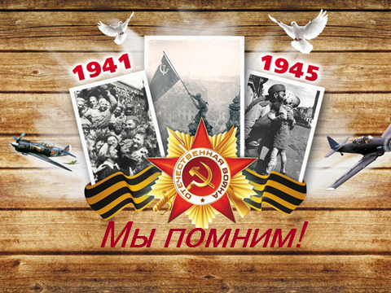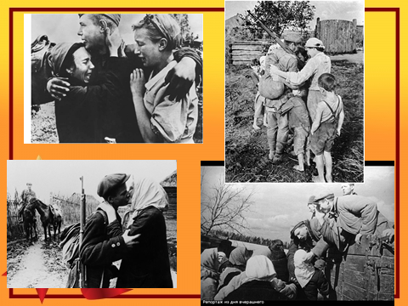
Слайд 3 Слайд 4
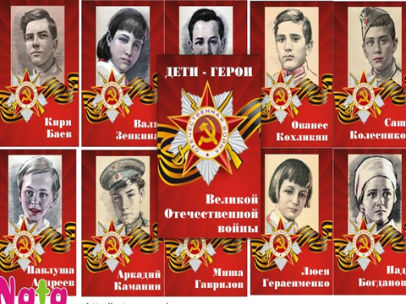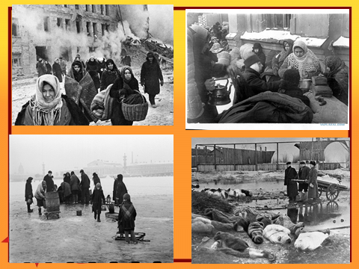
Слайд 5 Слайд 6
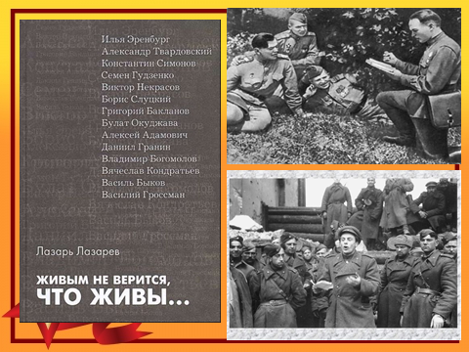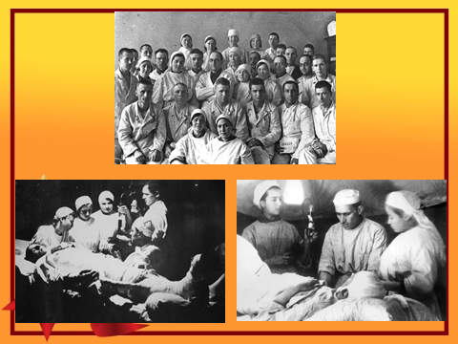

Слайд 7 Слайд 8
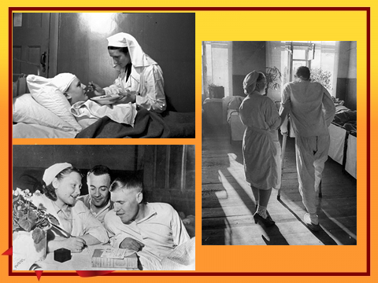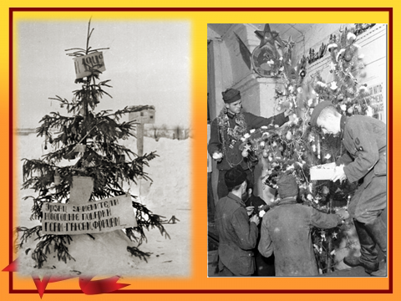
Слайд 9 Слайд 10
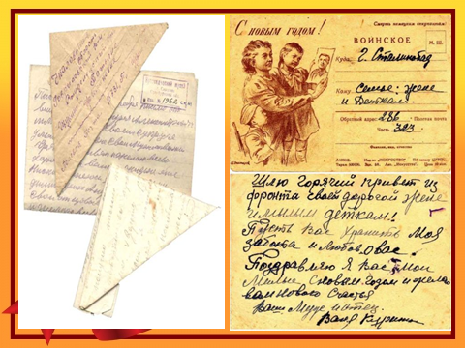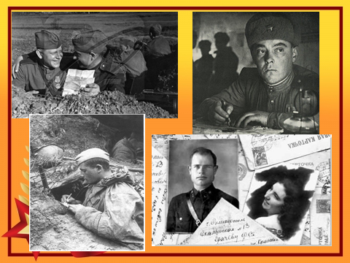
Слайд 11 Слайд 12
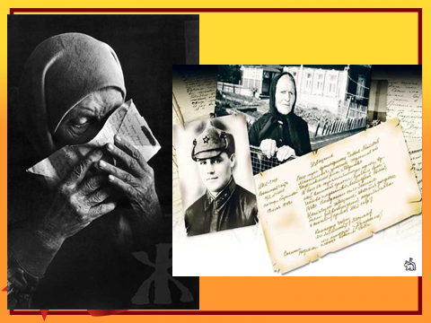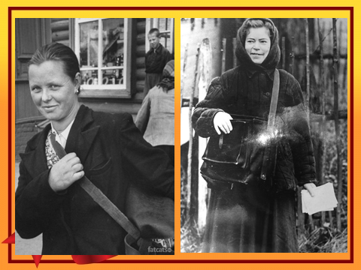

Слайд 13 Слайд 14
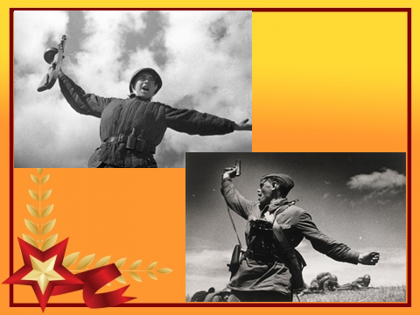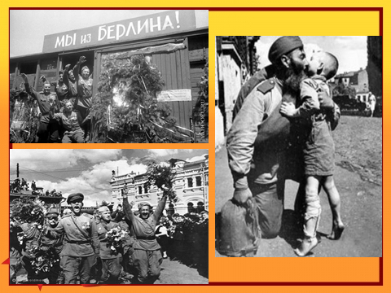
Слайд 15

